NONSMOKER FOLLOW-UP SURVEY (WAVES 2-4) IN SPANISH

[DISPLAY]
Formulario aprobado
Número de OMB 0920-0923
Fecha de caducidad 03/31/2017

Cuestionario para personas no fumadoras de evaluación de la campaña de educación nacional para la prevención y el control del uso de tabaco

Se calcula que el tiempo que le tomará a cada participante dar esta información será de 30 minutos, incluyendo el tiempo para repasar las instrucciones, buscar las fuentes de información existentes, juntar y mantener los datos requeridos, así como completar y revisar la recopilación de la información. Ninguna agencia o patrocinador puede realizar una recolección de datos, y ninguna persona tiene la obligación de responder a un cuestionario que solicite información, a menos que lleve un número de control de OMB (Oficina de Administración y Presupuesto) válido. Envíe sus comentarios sobre la exactitud del tiempo estimado o cualquier otro aspecto de esta recolección de información, incluso sugerencias sobre a la manera de reducir el tiempo a CDC/ATSDR Reports Clearance Officer, 1600 Clifton Road NE, MS D-74, Atlanta, Georgia 30333; ATTN: PRA (0920-0923).

TEMAS DEL CUESTIONARIO

SECCIÓN A: USO ANTERIOR DE TABACO
SECCIÓN B: PREGUNTAS DE INTRODUCCIÓN
SECCIÓN C: ACTITUDES Y CREENCIAS
SECCIÓN D: HUMO DE SEGUNDA MANO
SECCIÓN E: USO DE LOS MEDIOS DE COMUNICACIÓN Y CONCIENTIZACIÓN
SECCIÓN F: PREGUNTAS FINALES

SECCIÓN A: USO ANTERIOR DE TABACO
[ASK NA4_x IF RESPONDENT HAS SMOKED 100 OR MORE CIGARETTES LIFETIME (ALL_4C = “Yes”) BUT CURRENTLY DOES NOT SMOKE AT ALL (ALL_S5 = “not at all”)]
NA4_x. La última vez que fumó un cigarrillo, aunque solo haya sido una o dos probadas, ¿fue…?
- Durante las últimas 24 horas
- Durante los últimos 7 días
- Durante los últimos 30 días
- Durante los últimos 3 meses
- Durante los últimos 6 meses
- Durante el último 1 año
- Durante los últimos 5 años
- Durante los últimos 10 años
- Durante los últimos 15 años
- Hace más de 15 años

[IF A2=1, ASK NA4]

NA4. ¿Alguna vez fumó cigarrillos, aunque haya sido solo una probada, en los últimos 12 meses?

- Sí
- No

[IF NA4=1, ASK NA5]

NA5. ¿Ha dejado de fumar cigarrillos por completo en los últimos 6 meses?

- Sí
- No

SECCIÓN B: PREGUNTAS DE INTRODUCCIÓN
[IF NA5=1, ASK NB2]

NB2. Durante los últimos 3 meses, ¿cuántas veces ha dejado de fumar por un día o más porque estaba tratando de dejar de fumar cigarrillos por completo?

_____ Número de veces

[IF NA4=1, ASK NB1]

NB1. Durante los últimos 12 meses, es decir, desde [DATE FILL], ¿cuántas veces ha dejado de fumar por un día o más porque estaba tratando de dejar de fumar cigarrillos por completo?

_____ Número de veces

NC1a.
Durante los últimos 4 meses, ¿cuántos días trató de dejar de fumar? Usando el cursor, haga clic en cada uno de los días que no fumó cigarrillos porque estaba tratando de dejar de fumar. Su mejor estimado es suficiente.

Por favor haga clic en cada fecha que no fumó porque estaba tratando de dejar de fumar. Si usted no intentó dejar de fumar ningún día en los últimos cuatro meses, seleccione 'No intenté' en la parte de abajo.

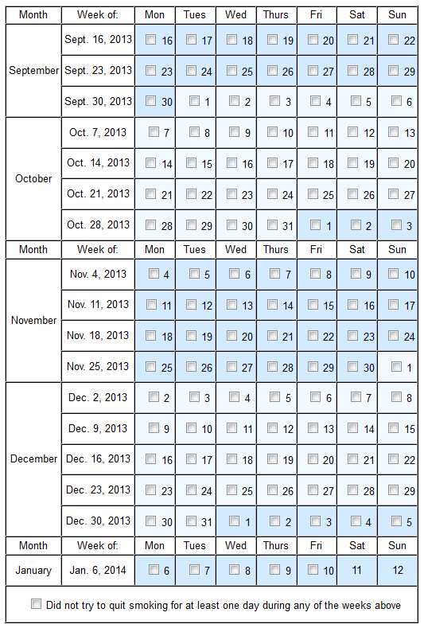
[TRANSLATION FOR TABLE LABLES:
Month - Mes
Week of - Semana de:
Mon – Lun
Tues – Mar
Wed – Mie
Thurs – Jue
Fri – Vie
Sat – Sab
Sun – Dom

September – Septiembre
October – Octubre
November – Noviembre
December –Diciembre Dec. – Dic.

Did not try to quit smoking for at least one day during any of the weeks above. – No intenté dejar de fumar ningún día durante las semanas arriba mencionadas ]

NC1b.
En los últimos 4 meses, ¿durante alguna de las semanas que se listan a continuación dejó de fumar por completo por lo menos un día porque estaba tratando de dejar de fumar cigarrillos?

Por favor haga clic en cada semana que no fumó porque estaba tratando de dejar de fumar por lo menos un día. Si usted no intentó dejar de fumar por lo menos un día durante las siguientes semanas en los últimos cuatro meses, seleccione 'No intenté' en la parte de abajo.

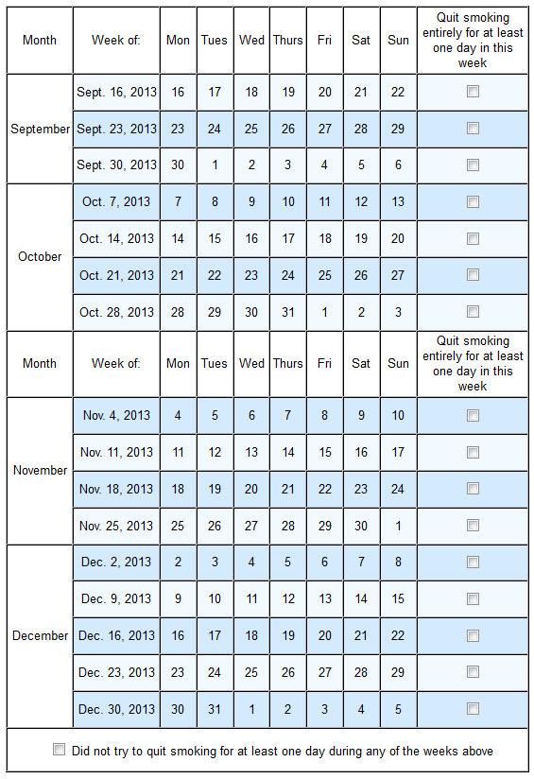
[TRANSLATION FOR TABLE LABLES:
Month - Mes
Week of - Semana de:
Mon – Lun
Tues – Mar
Wed – Mie
Thurs – Jue
Fri – Vie
Sat – Sab
Sun – Dom

Quit smoking entirely at least one day in this week – Dejé de fumar por completo por lo menos un día en esta semana
September – Septiembre
October – Octubre
November – Noviembre
December –Diciembre Dec. – Dic.

Did not try to quit smoking for at least one day during any of the weeks above. – No intenté dejar de fumar ningún día durante las semanas arriba mencionadas]

NC1c.
¿En qué días trató de dejar de fumar durante estas semanas en los últimos 4 meses? Usando el cursor, haga clic en cada uno de los días que no fumó cigarrillos porque estaba tratando de dejar de fumar. Su mejor estimado es suficiente.

Si usted no intentó dejar de fumar ningún día durante las siguientes semanas en los últimos cuatro meses, seleccione 'No intenté' en la parte de abajo.

[TRANSLATION FOR TABLE LABLES:
Month - Mes
Week of - Semana de:
Mon – Lun
Tues – Mar
Wed – Mie
Thurs – Jue
Fri – Vie
Sat – Sab
Sun – Dom

September – Septiembre
October – Octubre
November – Noviembre
December –Diciembre Dec. – Dic.

Did not try to quit smoking for at least one day during any of the weeks above. – No intenté dejar de fumar ningún día durante las semanas arriba mencionadas ]

NC1d_1. ¿Usó cigarrillos electrónicos por lo menos un día durante alguna de las siguientes semanas en los últimos 4 meses?

Si usted no usó cigarrillos electrónicos durante alguna de las siguientes semanas, seleccione 'No intenté' en la parte de abajo.

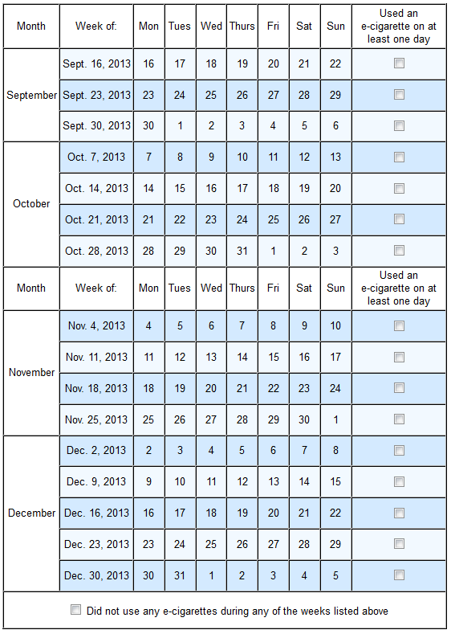
[TRANSLATION FOR TABLE LABLES:
Month - Mes
Week of - Semana de:
Mon – Lun
Tues – Mar
Wed – Mie
Thurs – Jue
Fri – Vie
Sat – Sab
Sun – Dom

September – Septiembre
October – Octubre
November – Noviembre
December –Diciembre Dec. – Dic.
Used an e-cigarette on at least one day – Usé un cigarrillo electrónico por lo menos un día

Did not use any e-cigarrettes during any of the weeks listed above. – No usé ningún cigarrillo electrónico durante las semanas arriba mencionadas]

NC1d_2. ¿Usó algún otro producto de tabaco además de cigarrillos o cigarrillos electrónicos por lo menos un día durante alguna de las siguientes semanas en los últimos 4 meses?

Si usted no usó ningún otro producto de tabaco además de cigarrillos o cigarrillos electrónicos durante alguna de las siguientes semanas, seleccione 'No intenté' en la parte de abajo.

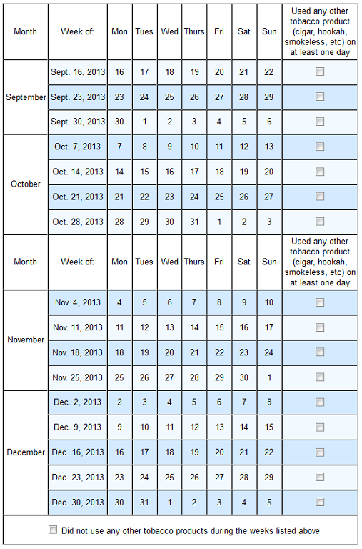

[TRANSLATION FOR TABLE LABLES:
Month - Mes
Week of - Semana de:
Mon – Lun
Tues – Mar
Wed – Mie
Thurs – Jue
Fri – Vie
Sat – Sab
Sun – Dom
September – Septiembre
October – Octubre
November – Noviembre
December –Diciembre Dec. – Dic.

Used any other tobacco product (cigar, hookah, smokeless, etc.) on at least one day – Usé cualquier otro producto de tabaco (puro, pipa hookah, tabaco sin humo, etc.) por lo menos un día

Did not use any other tobacco products during any of the weeks listed above. – No usé ningún otro producto de tabaco durante las semanas arriba mencionadas]

NC1e.
Para cada semana en la lista a continuación, tenemos 3 preguntas:
- ¿Dejó de fumar durante una semana por lo menos un día porque estaba tratando de dejar de fumar cigarrillos?
- ¿Usó un cigarrillo electrónico por lo menos un día durante la semana?
- ¿Usó cualquier otro producto de tabaco además de cigarrillos o cigarrillos electrónicos (tal como puros, pipa de agua “hookah” o productos de tabaco sin humo) por lo menos un día durante la semana?

Seleccione todas las semanas que correspondan en cada columna. Si usted no realizó un comportamiento en particular durante todas las semanas, seleccione la opción de 'No intenté' que corresponda en la parte de abajo.

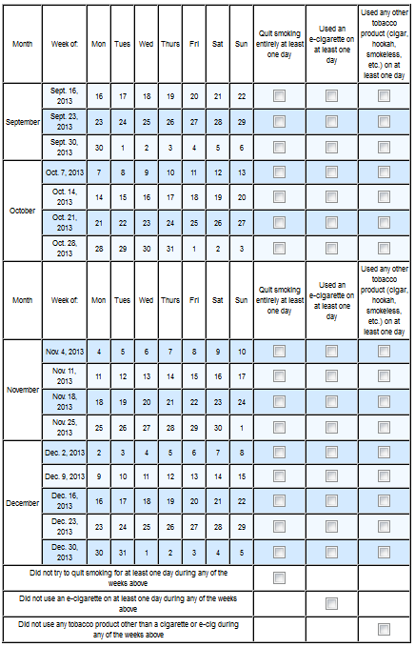

[TRANSLATION FOR TABLE LABLES:
Month - Mes
Week of - Semana de:
Mon – Lun
Tues – Mar
Wed – Mie
Thurs – Jue
Fri – Vie
Sat – Sab
Sun – Dom

September – Septiembre
October – Octubre
November – Noviembre
December –Diciembre Dec. – Dic.
Quit smoking entirely at least one day – Dejé de fumar por completo por lo menos un día
Used an e-cigarette on at least one day – Usé un cigarrillo electrónico por lo menos un día
Used any other tobacco product (cigar, hookah, smokeless, etc.) on at least one day – Usé cualquier otro producto de tabaco (puro, pipa hookah, tabaco sin humo, etc.) por lo menos un día
Did not try to quit smoking for at least one day during any of the weeks above. – No intenté dejar de fumar ningún día durante las semanas arriba mencionadas

Did not use any e-cigarettes on at least a day during any of the weeks above. – No usé ningún cigarrillo electrónico en ningún día durante las semanas arriba mencionadas

Did not use any tobacco product other than cigarette or e-cig during any of the weeks above. – No usé ningún otro producto de tabaco además de cigarrillos regulare o electrónicos durante las semanas arriba mencionadas]

[IF NA4=1, ASK NB3]

NB3. ¿Cuánto tiempo ha pasado desde la última vez que fumó un cigarrillo?

NB3a. _____________[ENTER NUMBER]

NB3b. [DROP BOX FOR UNITS]

- Horas (0 – 24)
- Días (0 – 10)
- Semanas (0 – 26)
- Meses (0 – 6)

[IF NB1>0 or NB1a =1 ASK NB4]

NB4. La última vez que trató de dejar de fumar, ¿hizo algo de lo siguiente?

[PRESENT IN RANDOM ORDER] Seleccione

[ANSWER ALL]

- Sí
- No

NB4_1. Dejó de fumar cigarrillos por completo
NB4_2. Redujo gradualmente la cantidad de cigarrillos
NB4_3. Cambió completamente a cigarrillos electrónicos tales como Blu o NJOY
NB4_4. Substituyó algunos de los cigarrillos regulares por cigarrillos electrónicos
NB4_5. Cambió a cigarrillos suaves o alguna otra marca de cigarrillos
NB4_6. Usó reemplazos de nicotina como parches de nicotina o goma de mascar de nicotina
NB4_7. Usó medicamentos como Zyban or Chantix
NB4_8. Obtuvo ayuda de una línea telefónica de ayuda para dejar de fumar
NB4_9. Obtuvo ayuda de un sitio web tal como Smokefree.gov
NB4_10. Obtuvo ayuda de un doctor o de otro profesional médico

[IF NB1>0 or NB1a =1 ASK NB5]

NB5. La última vez que trató de dejar de fumar, ¿algo de lo siguiente le motivó a tratar de dejar de fumar?

[PRESENT AS GRID IN RANDOM ORDER, ASK ALL]

- Sí
- No
NB5_1. Un miembro de la familia o amigo(a) me animó a tratar de dejar de fumar
NB5_2. Los comerciales de televisión, anuncios de radio u otros tipos de anuncios que se enfocan en las consecuencias a la salud debidas al hábito de fumar
NB5_3. Mi doctor u otro profesional médico me aconsejaron tratar de dejar de fumar
NB5_4. Las restricciones del lugar de trabajo sobre fumar
NB5_5. Otro, especificar____________

[IF NA4=1, ASK NB6 & NB7]

NB6. Desde [FILL START DATE] entre [START DATE] y [END DATE], ¿visitó o habló con algún tipo de proveedor de cuidado dental (dentista, higienista dental, ortodoncista, cirujano oral, cualquier otro especialista dental) para atención dental o una revisión dental?

- Sí
- No

NB6a. Durante los últimos [FILL # MESES PLANNED CAMPAIGN DURATION] meses, es decir desde [FILL DATE], ¿ha hablado con su proveedor de cuidado dental (dentista, higienista dental, ortodoncista, cirujano oral, cualquier otro especialista dental) sobre su hábito de fumar o sobre dejar de fumar?

- Sí
- No

NB7. Durante los últimos [FILL # MESES PLANNED CAMPAIGN DURATION] meses, es decir desde [FILL DATE], ¿le aconsejó un proveedor de cuidado dental (dentista, higienista dental, ortodoncista, cirujano oral, cualquier otro especialista dental) dejar de fumar?

- Sí
- No

PREGUNTAS SOBRE CIGARRILLOS ELECTRÓNICOS
Las siguientes preguntas son sobre productos de vapor electrónicos. Estos son dispositivos que generalmente contienen un líquido con nicotina que se vaporiza y se inhala. También los puede conocer como cigarrillos electrónicos, vapeadores, pipa de agua (hookah), pipa de agua electrónica (e-hookahs), puros electrónicos, vapeadores electrónicos. Algunos ejemplos de marcas, Blu, NJOY, Vuse, MarkTen, y Starbuzz.

NB8. ¿Alguna vez ha usado productos de vapor electrónicos aunque sea una sola vez?

- Sí
- No

[IF NB8=1 ASK NB9]

NB9. ¿Actualmente usa productos de vapor electrónicos…?

- Todos los días
- Algunos días
- Nunca

NB9_date. ¿Hace cuánto tiempo probó un producto de vapor electrónico por primera vez?

- Hace 1 a 2 semanas
- Hace 2 a 4 semanas
- Hace 1 a 3 meses
- Hace 3 a 6 meses
- Hace 6 a 12 meses
- Hace más de 1 año

[IF NB9=1 ASK Nb9a and Nb9b]

NB9a. ¿Normalmente usa productos de vapor electrónicos desechables, de cartuchos o de tanque?

Por favor, indique el tipo de productos de vapor electrónicos que usa la mayor parte del tiempo.

- Productos de vapor electrónicos desechables
- Productos de vapor electrónicos que usan cartuchos
- Productos de vapor electrónicos que usan tanques

NB9b. En promedio, ¿cómo cuántos [FILL “productos de vapor electrónicos desechables” IF NB9a=1]; [FILL “productos de vapor electrónicos de cartuchos” IF NB9a=2]; [FILL “productos de vapor electrónicos de tanque” IF NB9a=3] usa actualmente a la semana?

________________ [ENTER NUMBER]

[IF NB8=1 ASK NB10 & NB11]

NB10. ¿Alguna de las siguientes es una razón por la que usted [IF NB9=3, FILL: usó productos de vapor electrónicos por primera vez; IF NB9=1 OR 2, FILL: usa productos de vapor electrónicos actualmente]?

[SELECT ALL THAT APPLY, PRESENT RANDOMLY]

Sí No

B10_1. Cuestan menos que otras formas de tabaco [PATH]
B10_2. Se pueden usar en lugares en donde no se permite el uso de cigarrillos regulares
B10_3. Pueden hacerme menos daño que los cigarrillos regulares
B10_4. Pueden hacer menos daño a las personas a mi alrededor que los cigarrillos regulares
B10_5. Los productos de vapor electrónicos vienen en sabores que me gustan
B10_6. Los productos de vapor electrónicos me pueden ayudar a dejar de fumar cigarrillos regulares
B10_7. Los productos de vapor electrónicos me pueden ayudar a reducir el número de cigarrillos regulares que fumo.
B10_8. Los productos de vapor electrónicos no tienen olor
B10_9. Usar productos de vapor electrónicos se siente igual que fumar cigarrillos regulares
B10_10. Los productos de vapor electrónicos no molestan a las personas que no usan tabaco
B10_11. Me atraen los anuncios de productos de vapor electrónicos
B10_12. Me ayudan a controlar el deseo de fumar.
B10_13. Tengo un amigo o familiar que me sugirió usar productos de vapor electrónicos como una manera para dejar de fumar.
B10_14. Tenía curiosidad sobre los productos de vapor electrónicos
B10_15. Otro, especificar________________________

NB11. ¿Cuál de esas es la razón principal por la que [IF NB9=3, FILL: usó productos de vapor electrónicos la primera vez; IF NB9=1 or 2, FILL: actualmente usa productos de vapor electrónicos]?

[IF MORE THAN ONE ITEM SELECTED IN NB10, DISPLAY LIST OF ALL REASONS SELECTED IN NB10. IF ONLY ONE ITEM SELECTED IN B10, FILL FOR NB11]

[IF NB9 = 3, ASK NB11a]

NB11a. Anteriormente usted indicó que ha probado los productos de vapor electrónicos pero que no los usa actualmente. Use el cuadro a continuación para decirnos en pocas palabras por qué no usa productos de vapor electrónicos actualmente.

OPEN-ENDED________________________

[ASK NB12 IF NB9=1 or 2]

NB12. ¿Usa productos de vapor electrónicos en lugares en donde no se permite el uso de cigarrillos regulares?

- Sí
- No

NB12a. ¿Usa productos de vapor electrónicos en alguno de los siguientes lugares?

- Sí
- No

B12a_1. Restaurantes o bares
B12a_2. Tiendas o centros comerciales
B12a_3. Aviones
B12a_4. Playas, parques u otros lugares al aire libre
B12a_5. En su automóvil u otro tipo de vehículo
B12a_6. En su hogar
B12a_7. En algún otro lugar, especifique _______________

NB13. Según lo que usted sabe o cree, ¿usar productos de vapor electrónicos hace menos daño a su salud que fumar cigarrillos regulares, más daño que fumar cigarrillos regulares, o igual de daño que fumar cigarrillos regulares?

Por favor indique su respuesta en una escala del 1 al 5, donde uno es mucho menos daño, 3 es igual de daño y 5 es mucho más daño que los cigarrillos regulares.

1 (mucho menos daño que fumar cigarrillos regulares)
2
3 (igual de daño que fumar cigarrillos regulares)
4
5 (mucho más daño que fumar cigarrillos regulares)

USO DE UNA LÍNEA TELEFÓNICA DE AYUDA Y CONOCIMIENTO

NE9. Una línea telefónica de ayuda para dejar de fumar es un servicio gratuito que conecta a los fumadores de tabaco con alguien que les pueda ayudar a dejar de fumar. ¿Sabe usted de algún servicio con una línea telefónica de ayuda disponible para ayudar los fumadores?

1. Sí
2. No

[IF NE9=1, ASK NE9a]

NE9a. En los últimos 3 meses, es decir desde [FILL DATE], ¿ha recomendado a algún miembro de la familia o amistades que fuman que llame a una línea telefónica de ayuda para dejar de fumar?

1. Sí
2. No

NE10. ¿Ha escuchado hablar de 1-800-QUIT-NOW?

1. Sí
2. No

[IF NE10=1 ASK NE10a]

NE10a. En los últimos 3 meses, es decir desde [FILL DATE], ¿ha recomendado a algún miembro de la familia o amistades que fuman que llamen al 1-800-QUIT-NOW?

1. Sí
2. No

SECCIÓN C: ACTITUDES Y CREENCIAS

Normas sociales sobre fumar y humo de segunda mano

En las siguientes preguntas se le pide su opinión sobre fumar y usar tabaco.

NC1. ¿Piensa usted que fumar cigarrillos está relacionado con…?

[RANDOMIZE ORDER] 1 2
Sí No

NC1_1. Cáncer del pulmón
NC1_2. Cáncer de la boca o garganta
NC1_3. Enfermedad cardíaca
NC1_4. Diabetes
NC1_5. Enfisema
NC1_6. Embolia cerebral
NC1_7. Orificio en la garganta (estoma o traqueotomía)
NC1_8. Enfermedad de Buerger
NC1_9. Amputaciones (de extremidades);
NC1_10. Asma
NC1_11. Cálculos biliares
NC1_12. Enfermedad pulmonar obstructiva crónica o bronquitis crónica
NC1_13. Enfermedad periodontal o de las encías
NC1_14. Parto prematuro
NC1_15. Cáncer colorectal

NC2. ¿Qué tan probable le parece que los fumadores padezcan una enfermedad relacionada al tabaco como resultado de fumar tabaco?

- Extremadamente probable
- Muy probable
- Algo probable
- Muy improbable
- Extremadamente improbable

NC4b. ¿Qué tan probable le parece que las personas diabéticas empeoren sus complicaciones médicas debidas a la diabetes, tales como la ceguera, la insuficiencia renal o amputaciones al fumar tabaco?

- Extremadamente probable
- Muy probable
- Algo probable
- Muy improbable
- Extremadamente improbable

En las siguientes preguntas se le pide su opinión sobre el humo de los cigarrillos de otras personas.

NC3. ¿Piensa usted que respirar el humo de los cigarrillos de otras personas o de otros productos de tabaco…?

- No hace daño a la salud
- Hace algo de daño a la salud
- Hace mucho daño a la salud

NC4. ¿Qué tan probable le parece que los niños padezcan asma o problemas respiratorios al respirar humo de segunda mano de los cigarrillos?

- Extremadamente probable
- Muy probable
- Algo probable
- Muy improbable
- Extremadamente improbable

NC4a. ¿Qué tan probable le parece que el respirar regularmente humo de segunda mano de los cigarrillos ocasione a las personas que no fuman asma, infecciones o daños al pulmón?

- Extremadamente probable
- Muy probable
- Algo probable
- Muy improbable
- Extremadamente improbable

SECCIÓN D: HUMO DE SEGUNDA MANO Y COMUNICACIÓN CON PERSONAS DE SU EDAD

ND1. Además de usted, ¿alguien más que viva en su hogar fuma cigarrillos actualmente?

- Sí
- No

ND1a. Durante los últimos 7 días, es decir desde [DATE FILL], ¿cuántos días respiró el vapor de un cigarrillo electrónico que usaba otra persona en un lugar interior o al aire libre?

______________ [# OF DAYS]

ND4. Durante los últimos 3 meses, es decir desde [FILL DATE], ¿ha hablado con algún miembro de la familia o amistades sobre lo peligroso que es el fumar tabaco?
  - Sí
  - No
ND5a. Durante los últimos 3 meses, es decir desde [FILL DATE], ¿ha hablado con un amigo(a) o algún miembro de la familia sobre dejar de fumar?
- Sí
- No

NE10c. En los últimos 3 meses, es decir desde [FILL DATE], ¿le ha recomendado a algún miembro de la familia o amistades que hablen con el dentista o higienista dental sobre dejar de fumar?

    - Sí
    - No

ND6. Cuando está con amistades cercanas…

- ¿Todos fuman?
- ¿La mayoría fuma?
- ¿La mayoría NO fuma?
- ¿Ninguno fuma?

ND7. Cuando está con familiares cercanos…

- ¿Todos fuman?
- ¿La mayoría fuma?
- ¿La mayoría NO fuma?
- ¿Ninguno fuma?

SECCIÓN E. USO DE LOS MEDIOS DE COMUNICACIÓN Y CONCIENTIZACIÓN

NE1. En un día típico, ¿cuánto tiempo ve televisión?

- Nada
- Menos de una hora
- Como 1 hora
- Como 2 horas
- Como 3 horas
- Como 4 horas
- 5 horas o más

NE2. En un día típico, ¿cuántas horas escucha radio?

- Nada
- Menos de una hora
- Como 1 hora
- Como 2 horas
- Como 3 horas
- Como 4 horas
- 5 horas o más

NE3. En un día típico, ¿cuántas horas usa Internet por razones personales?

- Nada
- Menos de una hora
- Como 1 hora
- Como 2 horas
- Como 3 horas
- Como 4 horas
- 5 horas o más

NE4. ¿Qué tipo de conexión a Internet tiene para la computadora en su casa u otra computadora principal?

- Cable/DSL/banda ancha/alta velocidad
- Conexión por vía telefónica (Dial-Up)
- No está seguro(a)

NE14. ¿Ha escuchado hablar del sitio web www.cdc.gov/Tips (http://www.cdc.gov/tobacco/campaign/tips/spanish/ en español)?

1. Sí
2. No

[IF NE14=1 ASK NE14a]

NE14a. ¿Ha visitado el sitio web www.cdc.gov/Tips (http://www.cdc.gov/tobacco/campaign/tips/spanish/ en español) en los últimos 3 meses, desde [FILL DATE]?

    - Sí
    - No

[IF NE14a=1, ASK NE14c]

NE14c. En los últimos 3 meses, es decir desde [FILL DATE], ¿ha recomendado a algún miembro de la familia o amistades que fuman que visiten www.cdc.gov/Tips (http://www.cdc.gov/tobacco/campaign/tips/spanish/ en español?

- Sí
- No

NE14d. En los últimos 3 meses, es decir desde [FILL DATE], ¿ha visto o escuchado algún anuncio de medicamentos o productos para ayudar a las personas a dejar de fumar como Chantix, parches de nicotina o goma de mascar de nicotina?

1. Nunca
2. Rara vez
3. A veces
4. Con frecuencia (seguido)
5. Siempre

NE18. En los últimos [FILL # MESES PLANNED CAMPAIGN DURATION], es decir desde [FILL DATE], ¿ha visto o escuchado algún anuncio en televisión o radio con los siguientes temas o eslóganes?

[RANDOMIZE ORDER] 1 2
Sí No

NE18_1. TIPS FROM A FORMER SMOKER (CONSEJOS DE EXFUMADORES)
NE18_2. TRUTH (VERDAD
NE18_3. BECOME AN EX (CONVIERTASE EN EXFUMADOR)
NE18_4. EVERY CIGARETTE IS DOING YOU DAMAGE (CADA CIGARRILLO LE HACE DAÑO)
NE18_5. LIVING (VIVIR LIBRE DE TABACO)

[IF NE18_1=1, ASK NE19]

NE19. ¿En dónde ha visto o escuchado sobre la campaña TIPS/CONSEJOS?

1 2
Sí No

[RANDOMIZE]

NE19_1. En televisión
NE19_2. En radio
NE19_3. En periódicos o revistas
NE19_4. En Internet
NE19_5. Carteles u otros anuncios al aire libre

NE20. La campaña TIPS/CONSEJOS se encuentra en sitios de las redes sociales incluyendo Facebook, MySpace y Twitter. ¿Alguna vez ha visto la campaña TIPS/CONSEJOS en estos sitios?

- Sí
- No

EXPOSICIÓN Y REACCIÓN A LOS ANUNCIOS DE TELEVISIÓN

Ahora, nos gustaría que vea una serie de anuncios que se han mostrado en televisión y en Internet en los Estados Unidos. Por favor, asegúrese que el volumen en su computadora esté a un nivel adecuado. Puede que usted reciba un aviso de su computadora indicando que necesita descargar un programa que le permita ver el video. Aunque no funcionen los videos, de todas maneras podrá ver las imágenes y las descripciones de los anuncios. Cuando esté listo(a), por favor haga clic en el enlace a continuación para ver el primer anuncio. Puede ver un total de [FILL # TOTAL ADS] anuncios. Después de ver cada anuncio, se le harán algunas preguntas sobre sus opiniones acerca del anuncio.

[SHOW AD_x]

NF21_x. ¿Pudo ver este video?

- Sí
- No

[IF NF21_x=2, GO TO NF23_x]

[ASK NF23_x IF NF21_x=2]

NF23_x. Ahora nos gustaría mostrarle algunas imágenes de anuncios de televisión que se han mostrado en los Estados Unidos. Una vez que haya visto las imágenes a continuación, por favor haga clic en la flecha que apunta a la derecha para continuar con la encuesta.

[DISPLAY STORYBOARD IMAGES FOR AD_x]

NF24_x. ¿Ha visto este anuncio en televisión o en Internet en los últimos [FILL # MESES SINCE CAMPAIGN LAUNCH] meses, desde [CAMPAIGN LAUNCH DATE]?

- Sí
- No

[IF NF24_x = 1, ASK NF24a_x_TV]

NF24a_x_TV. En los últimos [FILL # MESES SINCE CAMPAIGN LAUNCH] meses, ¿con qué frecuencia (qué tan seguido) ha visto este anuncio en televisión?

- Nunca
- Rara vez
- A veces
- Con frecuencia (seguido)
- Con mucha frecuencia (muy seguido)

[IF NF24_x = 1, ASK NF24a_x_COMPUTER]

NF24a_x_COMPUTER. En los últimos [FILL # MESES SINCE CAMPAIGN LAUNCH] meses, ¿con qué frecuencia (qué tan seguido) ha visto este anuncio en una computadora portátil o de escritorio?

- Nunca
- Rara vez
- A veces
- Con frecuencia (seguido)
- Con mucha frecuencia (muy seguido)

[IF NF24_x = 1, ASK NF24a_x_MOBILE]

NF24a_x_MOBILE. En los últimos [FILL # MESES SINCE CAMPAIGN LAUNCH] meses, ¿con qué frecuencia (qué tan seguido) ha visto este anuncio en una tableta o teléfono inteligente?

- Nunca
- Rara vez
- A veces
- Con frecuencia (seguido)
- Con mucha frecuencia (muy seguido)

[IF NF24a_x_COMPUTER = 1, ASK NF24d_x]

NF24d_x. Anteriormente usted indicó haber visto este anuncio ya sea en una computadora portátil o de escritorio. Cuando vio este anuncio en su computadora….

- Sí
- No

NF24d_x_1. ¿Notó el anuncio en el sitio web que estaba visitando?
NF24d_x_2. ¿Buscó el anuncio en YouTube, Google u otro buscador en Internet?

[SHOW NF25_x – NF28_x FOR FIRST 3 ADS ONLY]

NF25_x. Por favor díganos si está muy de acuerdo, de acuerdo, ni de acuerdo ni en desacuerdo, en desacuerdo o muy en desacuerdo con las siguientes declaraciones.

- Muy en desacuerdo
- En desacuerdo
- Ni de acuerdo ni en desacuerdo
- De acuerdo
- Muy de acuerdo

[RANDOMIZE ORDER]

NF25a_x. Vale la pena recordar este anuncio.
NF25b_x. Este anuncio me llamó la atención.
NF25c_x. Este anuncio es de gran impacto.
NF25d_x. Este anuncio es informativo.
NF25e_x. Este anuncio tiene significado para mí.
NF25f_x. Este anuncio convence.
NF25g_x. Este anuncio es ridículo.
NF25h_x. Este anuncio es terrible.
NF25i_x. Este anuncio fue difícil de ver.

NF26_x. En una escala del 1 al 5, donde 1 significa “nada” y 5 significa “mucho”, por favor indique qué tanto le hizo sentir este anuncio…
1 2 3 4 5
[RANDOMIZE ORDER] Nada Mucho

NF26a_x. Tristeza
NF26b_x. Miedo
NF26c_x. Irritación
NF26d_x. Vergüenza
NF26e_x. Desilusión
NF26f_x. Esperanza
NF26g_x. Motivación
NF26h_x. Comprensión
NE26i_x. Enojo

NF27_x. ¿Este anuncio haría que usted animara a un ser querido a dejar de fumar?

- Sí
- No

NF28_x. ¿Este anuncio le haría desear dejar de fumar?

- Sí
- No

[DISPLAY: Ahora, nos gustaría que vea otro anuncio]

[REPEAT ABOVE SEQUENCE OF QUESTIONS FOR EACH OF THE NEXT 2 ADS SHOWN]

[ASK NF28a IF ANY NF24_x=1]

Para las siguientes preguntas, piense en todos los anuncios que acaba de ver y los que recuerde haber visto en los últimos [FILL # MESES SINCE CAMPAIGN LAUNCH] meses.

[ASK NF29 IF ANY NF24_x=1]

NF29. ¿Ver estos anuncios en televisión hace que usted desee animar a un ser querido a dejar de fumar?

  - Sí
  - No

[ASK NF30 IF ANY NF24_x=1]

NF30. ¿Habló con alguien sobre alguno de estos anuncios?

- Sí
- No

[IF NF30=1, ASK NF31]

EXPOSICIÓN A ANUNCIOS DE RADIO

Ahora, nos gustaría que escuche un anuncio de radio que se transmitió en los Estados Unidos. Por favor, asegúrese que el volumen en su computadora esté a un nivel adecuado. Pueda que usted reciba un aviso de su computadora indicando que necesita descargar un programa que le permita escuchar el audio. Aunque no pueda escuchar el audio, de todas maneras puede leer la descripción del anuncio. Hay un total de [FILL # TOTAL RADIO ADS] anuncios de radio para escuchar. Cuando esté listo(a), por favor haga clic en el enlace a continuación para escuchar el anuncio. Después de que escuche el anuncio, habrá unas cuantas preguntas que se refieren a lo que recuerda del anuncio.

[PLAY RADIO AD CHOSEN]

NF32_x. ¿Pudo escuchar este anuncio?

- Sí
- No

[IF NF32_x=2, GO TO NF34]

[ASK NF34_x IF NF32_x=2]

NF34_x. Ahora nos gustaría mostrarle el guion de un anuncio de radio que se ha transmitido en los Estados Unidos. Una vez que haya leído el guion a continuación, por favor haga clic en la fecha que apunta a la derecha para continuar con la encuesta.

[DISPLAY SCRIPT FOR RADIO AD]

NF35_x. ¿Ha escuchado este anuncio en el radio en los últimos [FILL # MESES SINCE CAMPAIGN LAUNCH] meses, desde [CAMPAIGN LAUNCH DATE]?

- Sí
- No

[IF NF35_x=1, ASK NF35a_x]

NF35a_x. En los últimos [FILL # MESES SINCE CAMPAIGN LAUNCH] meses, ¿con qué frecuencia (qué tan seguido) ha escuchado este anuncio en el radio?

- Rara vez
- A veces
- Con frecuencia (seguido)
- Con mucha frecuencia (muy seguido)

EXPOSICIÓN A ANUNCIOS, MATERIAL IMPRESO Y FUERA DEL HOGAR

A continuación, nos gustaría que vea algunos anuncios que aparecieron recientemente en revistas, sitios web y en letreros en áreas tales como paradas de autobús, interiores de autobuses, carteles y en otros lugares públicos. Verá 3 grupos de imágenes, seguidas de algunas preguntas sobre su impresión al ver estos anuncios anteriormente. Cuando esté listo para verlos, por favor haga clic en “Next” (siguiente).

[SHOW IMAGE “Online Compilation.jpg”]

Por favor haga clic a “Next” (siguiente) para ver la siguiente serie de imágenes.

[SHOW IMAGE “Print Compilation.jpg”]

Por favor haga clic a “Next” (siguiente) para ver la siguiente serie de imágenes.

[SHOW IMAGE “Out of Home Compilation.jpg”]

Por favor haga clic a “Next” (siguiente) para continuar a las siguientes preguntas.

NE36. En los últimos [FILL MESES SINCE CAMPAIGN LAUNCH] meses, desde [CAMPAIGN LAUNCH DATE], ¿ha visto alguno de los siguientes anuncios en revistas, en sitios web o en lugares públicos fuera de su hogar?

- Sí
- No

NE37. ¿En dónde vio estos anuncios?

1. Sí 2. No

[RANDOMIZE]

NE37_1. Revistas o publicaciones impresas
NE37_2. Sitios Web en Internet
NE37_3. Lugares públicos tales como paradas de autobús, interiores de autobuses, boletines al aire libre, etc.

CONOCIMIENTO DE LOS ANUNCIOS DE CIGARRILLOS ELECTRÓNICOSS

NF38_x. Ahora nos gustaría que vea una serie de imágenes de las pantallas de [FILL # ADS] anuncios de televisión que se han mostrado en los Estados Unidos. Una vez que haya visto las imágenes a continuación, por favor haga clic en la flecha que apunta a la derecha para continuar con la encuesta.

[DISPLAY STORYBOARD IMAGES FOR E-CIG AD_x]

NF38_x. ¿Ha visto este anuncio en televisión o en Internet en los últimos 3 meses, desde [FILL DATE]?

  - Sí
  - No

[IF NF38_x = 1, ASK NF38a_x_TV]

NF38_x_TV. En los últimos 3 meses, ¿con qué frecuencia (qué tan seguido) ha visto este anuncio en televisión?

- Nunca
- Rara vez
- A veces
- Con frecuencia (seguido)
- Con mucha frecuencia (muy seguido)

[IF NF38_x = 1, ASK NF38a_x_COMPUTER]

NF38a_x_COMPUTER. En los últimos 3 meses, ¿con qué frecuencia (qué tan seguido) ha visto este anuncio en una computadora portátil o de escritorio?

- Nunca
- Rara vez
- A veces
- Con frecuencia (seguido)
- Con mucha frecuencia (muy seguido)

[IF NF38_x = 1, ASK NF38a_x_MOBILE]

NF38a_x_MOBILE. En los últimos 3 meses, ¿con qué frecuencia (qué tan seguido) ha visto este anuncio en una tableta o teléfono inteligente?

- Nunca
- Rara vez
- A veces
- Con frecuencia (seguido)
- Con mucha frecuencia (muy seguido)

NF41_x. Por favor díganos si está muy de acuerdo, de acuerdo, ni de acuerdo ni en desacuerdo, en desacuerdo o muy en desacuerdo con las siguientes declaraciones.

- Muy en desacuerdo
- En desacuerdo
- Ni de acuerdo ni en desacuerdo
- De acuerdo
- Muy de acuerdo

[RANDOMIZE ORDER]

NF41a_x. Vale la pena recordar este anuncio.
NF41b_x. Este anuncio me llamó la atención.
NF41c_x. Este anuncio es de gran impacto.
NF41d_x. Este anuncio es informativo.
NF41e_x. Este anuncio tiene significado para mí.
NF41f_x. Este anuncio convence.

NF42_x. Por favor díganos si está muy de acuerdo, de acuerdo, ni de acuerdo ni en desacuerdo, en desacuerdo o muy en desacuerdo con las siguientes declaraciones.

- Muy en desacuerdo
- En desacuerdo
- Ni de acuerdo ni en desacuerdo
- De acuerdo
- Muy de acuerdo

[RANDOMIZE ORDER]

NF42a_x. [IF B8=2, EVER_ECIG=NO)] Este anuncio hace que me den ganas de probar un producto de vapor electrónico.

[ASK N42b_x IF FORMER SMOKER]

N42b_x. Quiero un cigarrillo en este momento.

SECCIÓN G: PREGUNTAS FINALES

[ASK NG1 OF ALL RESPONDENTS]

NG1. ¿Cuántos niños de 17 años o menos viven en su hogar durante 6 meses o más al año?

__ Número de niños

[IF SAMPLE = ABS, ASK NG5 – NG8]

NG5. ¿Cuál es el grado o año escolar más avanzado que ha completado?

- No tiene una educación formal
- 1º, 2º, 3º o 4º grado
- 5º o 6 º grado
- 7º o 8º grado
- 9 º grado
- 10 º grado
- 11 º grado
- 12 º grado, sin diploma
- Se graduó de preparatoria o “high school” – diploma de GED o equivalente a “high school”
- Algo de universidad o “college”, sin haberse graduado
- Grado asociado o carrera técnica de 2 años
- Título universitario o “Bachelor’s degree”
- Maestría
- Título profesional o doctorado

[IF SAMPLE = ABS, ASK NG6]

La siguiente pregunta es sobre el ingreso total DE SU HOGAR en los ÚLTIMOS 12 MESES. Por favor incluya su ingreso MÁS el ingreso de todas las personas que viven en su hogar (incluyendo una pareja que viva en su hogar y miembros de las fuerzas armadas que vivan en el hogar). Por favor, cuente el ingreso ANTES DE IMPUESTOS y de todas las fuentes (tal como sueldos, salarios, propinas, ganancias de un negocio, intereses, dividendos, manutención infantil (child support), pensión por divorcio (alimony) y seguro social, asistencia pública, jubilaciones o beneficios de retiro).

NG6. ¿Fue el ingreso total en su HOGAR en los últimos 12 meses…?

- Menos de $35,000
- $35,000 o más
- No sabe

[IF NG6=1, ASK NG6a]

NG6a. Nos gustaría obtener un mejor estimado del ingreso total en su HOGAR en los últimos 12 meses antes de impuestos. Fue…

  - Menos de $5,000
  - De $5,000 a $7,499
  - De $7,500 a $9,999
  - De $10,000 a $12,499
  - De $12,500 a $14,999
  - De $15,000 a $19,999
  - De $20,000 a $24,999
  - De $25,000 a $29,999
  - De $30,000 a $34,999

[IF NG6=2, ASK NG6b]

G6b. Nos gustaría obtener un mejor estimado del ingreso total en su HOGAR en los últimos 12 meses antes de impuestos. Fue…

  - De $35,000 a $39,999
  - De $40,000 a $49,999
  - De $50,000 a $59,999
  - De $60,000 a $74,999
  - De $75,000 a $84,999
  - De $85,000 a $99,999
  - De $100,000 a $124,999
  - De $125,000 a $149,999
  - De $150,000 a $174,999
  - $175,000 o más

[IF SAMPLE = ABS, ASK NG7]

NG7. ¿Está usted casado(a), viudo(a), divorciado(a), separado(a), nunca se ha casado o vive con una pareja?

- Casado(a)
- Viudo(a )
- Divorciado(a)
- Separado(a)
- Nunca se ha casado
- Vive con una pareja

[IF SAMPLE = ABS, ASK G8]

NG8. ¿Cuál de las siguientes declaraciones mejor describe su situación de empleo actual?

- Trabaja – como empleado con paga
- Trabaja – por cuenta propia
- No trabaja – temporalmente sin empleo
- No trabaja – en busca de trabajo
- No trabaja – jubilado(a)
- No trabaja – discapacitado
- No trabaja – otro

[ASK NG9 OF ALL RESPONDENTS]

NG9. ¿Cuántas encuestas web sobre cigarrillos o tabaco como esta completó durante el año pasado?

    - Ninguna
    - 1 encuesta
    - 2 encuestas
    - 3 encuestas
    - 4 encuestas
    - 5 o más encuestas

[ASK NG15 OF ALL RESPONDENTS]

NG15. ¿Ha sido diagnosticado(a) por un médico u otra profesional médico calificado con cualquiera de las siguientes condiciones médicas?

1 2
Sí No

NG15_1. Enfermedad de reflujo ácido/gástrico
NG15_2. Trastorno de hiperactividad y falta de atención (ADHD) o trastorno de déficit de atención (ADD)
NG15_3. Trastorno de ansiedad
NG15_4. Asma, bronquitis crónica o COPD (Enfermedad pulmonar obstructiva crónica)
NG15_5. Cáncer (cualquier tipo excepto cáncer de la piel)
NG15_6. Dolor crónico (tal como dolor de espalda, cuello o fibromialgia)
NG15_7. Depresión
NG15_8. Diabetes
NG15_9. Ataque al corazón
NG15_10. Enfermedad cardíaca
NG15_11. Presión arterial alta
NG15_12. Colesterol alto
NG15_13. VIH/SIDA
NG15_14. Enfermedad del riñón
NG15_15. Trastorno de salud mental
NG15_16. Esclerosis múltiple
NG15_17. Osteoartritis, dolor o inflamación de las articulaciones
NG15_18. Osteoporosis u osteopenia
NG15_19. Artritis reumatoide
NG15_20. Alergias de la temporada
NG15_21. Cáncer de la piel
NG15_22. Trastorno del sueño tal como apnea o insomnio
NG15_23. Embolia cerebral
NG15_24. Algo diferente

NG20. ¿Usted o alguien en su hogar se conecta al Internet desde su hogar?

- Sí
- No

NG21. ¿Vive usted en un área metropolitana o no metropolitana (rural)?

- No metropolitana (Rural)
- Suburbana
- Urbana

[ASK NG22 OF ALL RESPONDENTS]

NG22. Usando la escala a continuación, por favor díganos qué tan de acuerdo o en desacuerdo está con las siguientes declaraciones.
1 2 3 4 5
Muy Algo Ni de acuerdo Algo Muy
de acuerdo de acuerdo ni en en desacuerdo en desacuerdo
desacuerdo

NG20a. Normalmente pruebo nuevos productos antes que otras personas.
NG20b. Con frecuencia pruebo nuevas marcas porque me gusta la variedad y me aburro con lo mismo de antes.
NG20c. Cuando voy de compras busco las cosas nuevas.
NG20d. Yo soy el primero de mis amigos(as) y familia en probar algo nuevo.
NG20e. Me gusta platicarles a los demás sobre nuevas marcas o tecnología.

[IF KP ACTIVE, DISPLAY]:

Gracias por completar la encuesta de hoy. Sus opiniones serán de gran ayuda para los responsables del estudio; les ayudará a evaluar el impacto de los anuncios de televisión sobre dejar de fumar.

[IF KP ACTIVE, DISPLAY]:

Se le otorgarán [AMOUNT] puntos como bono acreditable a su cuenta de KnowledgePanel por completar la encuesta. Se le enviará una encuesta de seguimiento en unos [FILL # MONTHS PLANNED CAMPAIGN DURATION] y se le otorgarán [AMOUNT] puntos como bono por completar esa encuesta.

[IF KP WITHDRAWN OR ABS, DISPLAY]:

ADD1. Esas son todas nuestras preguntas. Muchas gracias por su participación en nuestra encuesta. Como muestra de agradecimiento, nos gustaría enviarle [IF SAMPLE = KP WITHDRAWN, “$15”; IF SAMPLE=ABS, “$20”]. ¿Nos puede dar su nombre y dirección de correo para poder enviarle el cheque en el correo? Esta información no se va a asociar con sus respuestas a la encuesta de ninguna manera.

Después de que registre su información, por favor asegúrese de hacer clic en “Next” (siguiente).

Nombre (Primer/Apellido): [TEXTBOX]
Número y nombre de la calle (Si corresponde, incluya número de unidad): [TEXTBOX]
Ciudad: [TEXTBOX]
Estado: [TEXTBOX]
Código postal: [TEXTBOX]

